**Troubles musculosquelettiques (TMS)**

**et**

**Naturopathie**

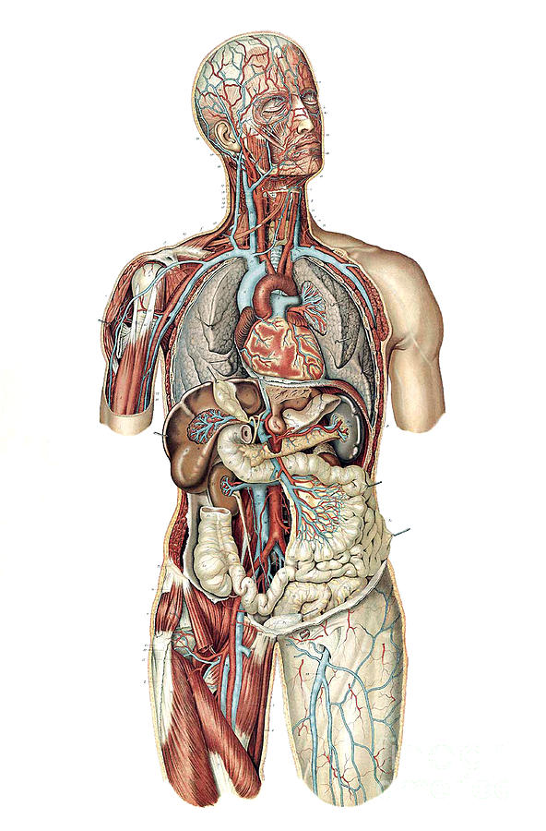

**Mémoire de fin d’études en naturopathie  
Rédaction et soutenance : Céline Pinard**

**Formation : Institut Aima - formation 2023  
Professeur : Cosimo Diciolla**

**Sommaire**

01 Accueil  
02 Sommaire (Table des matières)  
  
03 Introduction  
03 Définition par le ministère du Travail, du Plein emploi et de l’Insertion  
03 Définitions par l’Institut National de Recherche et de Sécurité (INRS)  
03 TMS en chiffres (statistiques) par l’Assurance Maladie (ameli.fr)  
  
04 Comprendre : Comment les TMS surviennent-ils ?  
  
05 Comprendre : Anatomie et physiologie des TMS  
05 Le « système squelettique »  
05 Le « système musculaire »  
06 Le « système articulaire »  
  
07 Les « sous-systèmes »  
07 Les tendons   
07 Les ligaments  
08 Les bourses séreuses ou synoviales  
09 Les cartilages  
10 Les systèmes nerveux  
  
11 À la base de tout, les cellules  
12 La respiration cellulaire : le corps a besoin d’énergie  
13 Psycho énergétique des TMS  
  
15 Les 5 principes fondamentaux de la Naturopathie  
15 Le Vitalisme  
17 Le causalisme  
19 L’humorisme  
21 L’encrassement  
22 Hygiénisme et holisme  
  
23 La boite à outils du naturopathe  
23 La phytothérapie  
24 La phytothérapie  
24 Aromathérapie  
25 Hydrologie  
25 La gestion du stress  
25 L’alimentation et nutrithérapie  
25 Les élixirs floraux  
26 Les réflexologies  
  
27 Etudes de cas  
28 Jessica X (Diathèse 3)  
30 Océane X (diathèse 2)  
32 Nicola X (diathèse 2)  
  
34 Ressources  
36 Bibliographie

**Introduction**

**1 Définition de « Troubles musculosquelettiques » par le ministère du Travail, du Plein emploi et de l’Insertion.**

Les « **Troubles musculosquelettiques** » (**TMS**) se manifestent progressivement et peuvent entraîner la perte de fonction d’un système musculosquelettique. Les troubles musculosquelettiques se manifestent par des douleurs et des gênes dans les mouvements qui, sans mesures de prévention, peuvent entraîner à terme une incapacité au travail et dans la vie quotidienne.

**2 Définition de « Troubles musculosquelettiques » par l’INRS.**

Les « **Troubles musculosquelettiques** » (**TMS**) des membres supérieurs et inférieurs sont des troubles de l'appareil locomoteur pour lesquels l'activité professionnelle peut jouer un rôle dans la genèse, le maintien ou l'aggravation. Les **TMS** affectent principalement les muscles, les tendons et les nerfs, c’est-à-dire les tissus mous.

Les régions corporelles concernées sont principalement le cou, les épaules et les poignets. Les **TMS** des membres inférieurs sont plus rares et concernent principalement le genou.

**3 Quelques chiffres de l’Assurance Maladie (Ameli.fr)**

Parmi les **TMS** les plus fréquents, on peut citer :

• Le syndrome du canal carpien au poignet (38 %).

• Le syndrome de la coiffe des rotateurs (tendinite ou tendinopathie) à l'épaule (30 %).

• L'épicondylite latérale au coude (22 %).

• Les lombalgies (douleurs au niveau du bas du dos) (7 %).

Moins fréquents, les **TMS** des membres inférieurs surviennent également. Le plus connu est :

• Hygroma du genou (2 %).

Depuis 2003, les **TMS** ont augmenté de 60 %.

En 2015, les **TMS** ont représenté plus de 87 % des maladies professionnelles ayant entraîné un arrêt de travail ou une réparation financière en raison de séquelles. Le mal de dos représente 20 % des accidents du travail.

**Comprendre les TMS**

1. **Comment les TMS surviennent-ils ?**

* Les TMS résultent d'un déséquilibre entre les capacités physiques du corps et les sollicitations et contraintes auxquelles il est exposé. Ils peuvent apparaître rapidement. Toutefois, ils s'installent le plus souvent de façon progressive après une longue période de sollicitations intensives des parties du corps atteintes. La répétitivité des mouvements, le mauvais positionnement, le matériel inadapté, les équipements vestimentaires inadaptés (type chaussures) sont autant d'exemples qui peuvent à la longue créer un véritable mal-être au travail et bien entendu dans la vie quotidienne. Dans les 1ers temps, on va ressentir une gêne, des douleurs, des raideurs, une perte de force musculaire et même une maladresse dans la coordination des mouvements.
* Pour ma part, je rajouterai le stress qui est un facteur sociétal primordial de notre siècle, de plus en plus présent et oppressant. Le stress aigu, face à un danger, est bénéfique. C'est lui qui vous permettra de combattre ou de fuir. Pour le stress chronique ou permanent, les dégâts sur l’organisme peuvent être dévastateur, avec une installation d’un déséquilibre hormonal entrainent angoisse, troubles digestifs et cardiovasculaires, inflammations diverses, insomnie et, à plus long terme, dépressions et risque d'augmentations de cancer et maladies neurodégénératives.

Définition de Hans Selye, médecin canadien : « réaction d’adaptation de l’organisme à des facteurs d’agression physiologique et/ou psychologique ».

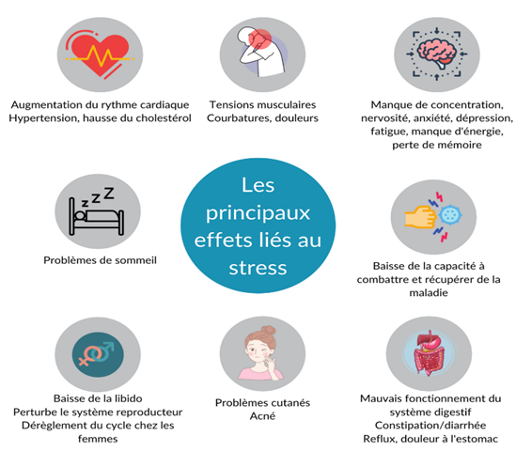

1. **Anatomie et physiologie des TMS**

**Le système locomoteur ou musculosquelettique**

Lesystème locomoteur et un ensemble de structure qui permet à l’être humain de se mouvoir physiquement, il assure la stabilité, le soutien et la capacité de mouvement, il a pour fonction également de protéger les organes. Il est composé de 2 principaux systèmes, le « **système squelettique** » et le « **système musculaire** ». Ici, nous parlerons aussi des « **systèmes articulaires** » travaillant en harmonie comme un orchestre symphonique dirigé par le « Maestro » : le « **système nerveux central** ».

* 1. **Le « système squelettique » :**

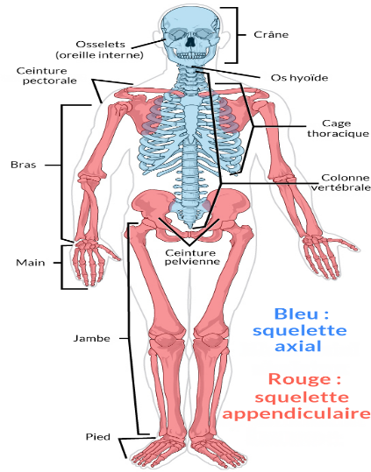

Composé d’environ 206 os et 360 articulations dont je parlerai plus bas. Il est le siège d’une activité importante, à la fois solide, il supporte le poids du corps et léger, il facilite le mouvement. Les os protègent les organes internes et emmagasinent du calcium, du phosphate, et d'autres sels minéraux dont l'organisme a besoin. Il supporte le poids de tous les autres tissus, sert d'attache aux muscles, tendons et ligaments. Il constitue un système de levier que les muscles peuvent actionner. C'est aussi le lieu de production des cellules sanguines, qui se déroule dans la moelle de certains os.

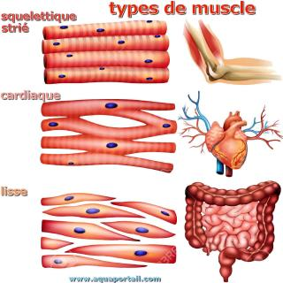**2.2 Le « système musculaire » :**

Il est divisé en 3 catégories : les muscles lisses (muscles involontaires), les muscles cardiaques (myocarde) et les muscles striés squelettiques (muscles volontaires). Ces derniers, qui nous intéressent dans ce document, sont composés de plus de 600 muscles qui permettent au corps de se mouvoir en travaillant avec les os. Généralement attachés à l'extrémité d'un os par des tendons, ils s'étendent sur une articulation, puis s'amincissent avant de se fixer à un autre os. On peut choisir de les contracter ou de les relâcher. Tous les muscles du tronc et des membres sont dans un état de légères contractions permanentes (« contraction isométrique ») dû à un flux constant d'impulsions nerveuses envoyées par la moelle épinière.

* 1. Une image contenant dessin, illustration, croquis, origami

     Description générée automatiquement**Le « système articulaire » :**

L’articulation est la zone située entre deux extrémités osseuses. On en compte environ 300 dans le corps humain que l’on peut catégoriser en trois types différents :

* Les « **articulations cartilagineuses** » (amphiarthroses). Articulations semi-mobiles (exemple : base du crâne).
* Les « **articulations fibreuses** » (synarthroses). Articulations fixes (présutures crâniennes)
* Les « **articulations synoviales** » (diarthroses). Articulations mobiles qui vont nous intéresser pour rester dans le sujet. Elles sont hiérarchisées en 6 catégories différentes qui permettent une grande diversité de mouvements :

1 Plane (a)

2 Charnière (b)

3 Pivot (c)

4 Condyloïde (d)

5 Selle (e)

6 Rotule (f).

**Les « sous-systèmes »**

1. **Les tendons :**

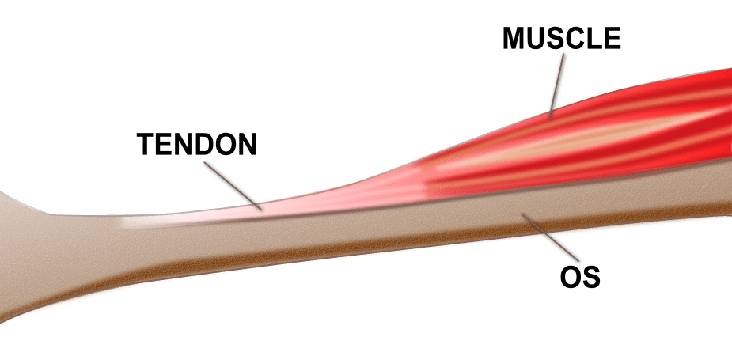Liens solides, mais flexibles, qui rattachent un muscle à un os, ils ont une énorme résistance à la traction parce qu'il renferme des faisceaux parallèles de fibres de collagènes très solides. Ces fibres parcourent l'épaisseur du Périoste (membrane externe de l'os). Il y a deux points d’attache, pour chaque muscle, qui recouvrent les articulations opposées. L'un est appelé « origine » (sur un os fixe) et l'autre inséré sur l’os mobile. Lorsque qu'un muscle va se contracter un os sera donc en mouvement.

**Pathologies des tendons :**

La tendinopathie est le terme général pour désigner les pathologies tendineuses.

Le syndrome de la coiffe des rotateurs (épaule), l'épicondylite latérale, l'épitrochléite ou épicondylite médiale (coude) et la maladie de « **De Quervain** » (pouce) sont des atteintes tendineuses.

1. **Les ligaments :**

Ce sont des tissus conjonctifs composés de cordons fibreux (longues molécules) de collagène et de fibres élastiques, également de cellules fibrocytes et fibroblastes qui activent la régénérescence. Ils ont pour fonction de relier un os à un autre dans une articulation. C'est également un lien solide, mais flexible à la fois, il assure la limite des mouvements d’une articulation à son amplitude normale. Il s’oppose à un tendon qui lui relie un os à un muscle comme décrit plus haut.

**Pathologies des ligaments (pathologies ligamentaires) :**

1. Entorse
2. Luxation
3. Subluxation
4. Rupture
5. **Les bourses séreuses ou synoviales :**

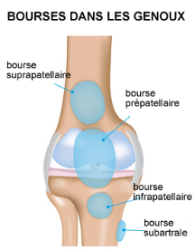On en compte environ 160 dans le corps humain, principalement situées autour des articulations. C'est une cavité fermée constituée de tissu conjonctif et contenant du liquide synovial, lubrifiant facilement le glissement des organes (muscles, tendons) auxquels elles sont annexées. On distingue 2 types de bourses :

Bourses séreuses et superficielles. Elles sont situées immédiatement sous la peau. Par exemple :

* La bourse olécranienne située au niveau du coude.
* La bourse prérotulienne devant la rotule du genou.

Bourses profondes, également appelées gaines. Ce sont des bourses de forme circulaire, qui permettent le glissement des tendons sur le squelette profond.

**Pathologies des bourses séreuses :**

Bursites ou hygromas

1. 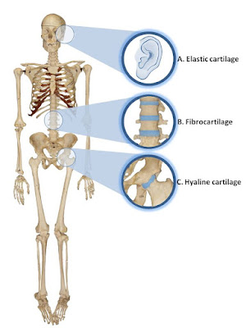**Les cartilages :**

Tissus conjonctifs qui recouvrent les extrémités osseuses et facilitent le glissement des surfaces articulaires.

Ils sont constitués exclusivement de cellules appelées chondrocytes qui produisent des fibres de collagène.

Le cartilage est moins dur et moins calcifié que l'os, ce qui lui confère une certaine souplesse et une fragilité.

Le cartilage est renouvelé par un processus de destruction et de régénération nommé chondrolyse.

Il existe 3 types de cartilages :

1. Le cartilage hyalin (le plus répandu dans le corps) riche en collagène.
2. Le cartilage élastique qui contient plus de fibres élastiques, par exemple, dans l’oreille externe.
3. Le cartilage fibreux, plus ferme, qui se retrouve, par exemple, au niveau des disques intervertébraux ou dans les ménisques des genoux.

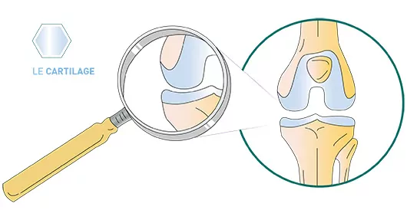

**Pathologies des cartilages :**

* Lésions localisées.
* Lésion d’ostéochondrite disséquante (caractérisée par une désolidarisation progressive d’un fragment de cartilage et d’os).
* Arthrose du genou.
* Etc.

1. Une image contenant texte, capture d’écran, graphisme, Graphique

   Description générée automatiquement**Les systèmes nerveux :**

Grand réseau de communication du corps humain.

12 nerfs crâniens émergent de l’encéphale pour innerver les structures de la tête et du cou, y compris les yeux, les oreilles, le nez et la bouche.

* 31 nerfs spinaux émergent de la moelle épinière.
* 8 nerfs cervicaux.
* 12 nerfs thoraciques.
* 5 nerfs lombaires.
* 5 nerfs sacraux.
* 1 nerf coccygien de chaque côté de celle-ci.

Ces nerfs se ramifient pour desservir les tissus derrière et devant la colonne vertébrale.

Dans les régions cervicales, lombaires et sacrales, les nerfs se regroupent pour former des réseaux (ou plexus) avant de se ramifier encore pour innerver les membres.

Les nerfs les plus périphériques contiennent à la fois des neuro-fibres qui transmettent des messages aux muscles et des neuro-fibres qui retournent l’information sensorielle au système nerveux central.

Le système nerveux central (**SNC**) comprend le cerveau et la moelle épinière.

Le système nerveux périphérique (**SNP**) comprend les nerfs périphériques.

Les muscles squelettiques font bouger le corps en réponse à des signaux provenant du système nerveux.

**Pathologies des systèmes nerveux :**

Les polyneuropathies « polynévrite » : cette apparition, souvent progressive sur plusieurs années, peut toucher les fibres sensitives ou motrices, ou les deux. Exemples :

* Syndrome du canal carpien (poignet).
* Syndrome du tunnel cubital (coude).
* Syndrome de la loge de Guyon (poignet).

**À la base de tout, les cellules**

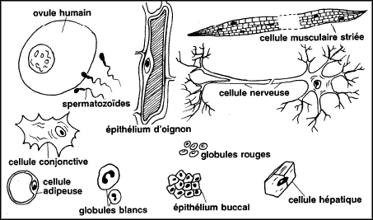Il est important de comprendre que tout notre corps part d’une « simple » petite cellule. Chaque os, tendon, nerf, ligament, bourse séreuse ou cartilage est constitué de milliards de cellules différentes qui jouent un rôle primordial dans les bons fonctionnements physiologiques de l’organisme, cette entité vivante fonctionne de façon autonome, tout en travaillant de façon harmonisée avec les autres.

Les cellules sont divisées en 2 catégories :

1. Les **cellules eucaryotes** avec un noyau contenant le matériel génétique.
2. Les **cellules procaryotes** sans noyau, matériel génétique libre dans la cellule comme les bactéries.

On dénombre plus de 200 types différents de cellules dans le corps humain avec leurs spécificités en fonction de leurs attributions.

* Les cellules osseuses forment et régénèrent les os du corps
* Les cellules du système nerveux envoient des messages au sein du cerveau et dans l’ensemble du corps afin d’effectuer des actions.
* Les cellules du sang transportent l'oxygène et aide le système immunitaire.
* Les cellules sexuelles masculines et féminines s'unissent pour engendrer une descendance.

Les informations génétiques au sein de chaque type de cellule agissent comme un mode d'emploi, indiquant à une cellule comment fonctionner et se dupliquer.

**La respiration cellulaire : le corps a besoin d’énergie**

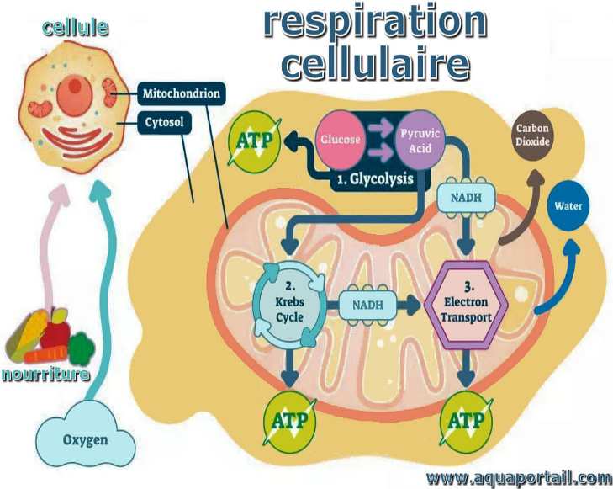**Fonction 1ère et primordiale pour la vie.**

La cellule est composée de plusieurs organites :

1. Le nucléole.
2. Le noyau.
3. Le ribosome.
4. La vacuole.
5. Le réticulum endoplasmique granuleux.
6. Le réticulum endoplasmique lisse.
7. Le cytosquelette.
8. Les mitochondries.
9. Le peroxysome.
10. Le cytosol.
11. Le lysosome.
12. Le centrosome.
13. La membrane plasmique.

La respiration cellulaire consiste à transformer une molécule de glucose en ATP (adénosine triphosphate). Elle fournit l’énergie nécessaire à toutes les actions du métabolisme comme la locomotion, la division cellulaire, les battements du cœur, la digestion… C’est une molécule qui est constamment sollicitée. Pour faire plus simple, c’est un peu notre carburant. Elle se nourrit de notre apport en nutriment (les glucides, les peptides et les lipides). Le sucre est alors récupéré pour être dirigé vers la mitochondrie, responsable de la transformation du glucose en énergie.

**Psycho énergétique des TMS**

Plusieurs autres facteurs vont favoriser ou aggraver l’apparition des TMS

Il est important pour la suite de bien comprendre que les TMS ne peuvent pas être expliqués que par un simple dysfonctionnement mécanique professionnel.

Un principe fondamental en naturopathie est la compréhension de l’homéostasie.

Selon Claude Bernard (1813-1878) « Tout système laissé à lui-même en l’absence de perturbations revient spontanément à l’état d’équilibre au travers d’une série de processus régulateurs ».

Cette idée sera ensuite affinée par Walter Cannon (1871-1945), physiologiste américain qui inventa le terme homéostasie. Cet état d’équilibre correspond plus à une dynamique de stabilisation entre le milieu intérieur de l’organisme et les variations permanentes de la vie qu'il faut prenant en compte.

**Les variations de la vie :**

* + **Stress** : horaires difficiles type 3/8, conflit hiérarchique ou relationnel avec les équipes, mauvaises conditions de travail (par exemple de type climatique [grand froid ou chaleur excessive] ou liées à un mauvais éclairage…) ou matériels inadaptés aux fonctions demandées, salaires trop bas (trop faible reconnaissance salariale), vie privée… Le stress va créer des contractures musculaires, des crampes dues à une grande consommation du magnésium.
  + **Sommeil** : un manque de sommeil va accentuer l’acidose tissulaire qui favorise les douleurs et inflammations
  + **Alimentation** : une alimentation déséquilibrée (fast-food, « malbouffe » pauvre en nutriments et vitamines, repas vite pris ou sautés…) va également favoriser l’acidose et le terrain inflammatoire
  + **Hydratation** : sans eau pas de vie possible ! Le manque d’hydratation répété, provoque une sécheresse des cellules, une atrophie des tissus avec une suite d’enchainements pouvant aller jusqu’à la mort.
  + **Consommations d’excitants (stimulants)** : café, tabac, thé noir, alcool, drogue… Cela entraine une fuite de magnésium et calcium favorisant la déminéralisation et génère des crampes et des souffrances du système ostéo-articulaire.

**Un peu plus loin**

Élargissons notre regard pour dépasser la conscience occidentale de « l’homme machine » composé de pièces indépendantes pour essayer de comprendre sa dimension globale.

Effectivement, les TMS sont, comme expliqués plus haut, des troubles du système locomoteur, mais alors pourquoi deux individus sur le même poste professionnel ne vont pas déclarer les mêmes symptômes ? Quand l’un aura mal au dos, l’autre aura mal aux épaules ! Ne dit-on pas « J'en ai plein le dos » ou « Je porte ma croix » ou encore « Avoir le poids du monde sur les épaules » en cas de soucis qui font que l'on se crispe et que cette crispation peut déclencher un lumbago ?

Je pense à une jeune femme seule, mère célibataire de trois jeunes enfants, devant faire face à de multiples décisions, tant professionnelles que personnelles. L’épaule représente la mise en mouvement d’une décision, sa concrétisation. Cette jeune femme accablée par un passé peu valorisant doit choisir entre deux postes proposés dans son institution. Une inflammation d’un tendon de l’épaule droite lui a été diagnostiquée. En énergétisme yin, la droite est le côté de la mère et l’institution dans ce schéma représente le côté féminin. J’ai été convaincue par la dimension puissante de la psychoénergétique lorsque cette personne m’a expliqué innocemment que ses douleurs ont quasiment disparu après avoir pris sa décision et l’avoir mise en action en l’annonçant a sa supérieure.

Michel Odoul nous propose dans son livre « Dis-moi où tu as mal, je te dirai pourquoi » une métaphore intéressent « la métaphore de la calèche », d’origine orientale que l’on retrouve chez Platon, dans le mythe de Phèdre sous le titre « l’attelage ailé de l’âme » et dans des textes sacrés de l’inde « les Upanishads »

La métaphore de la calèche

* Une calèche : le corps « plan physique »
* Deux chevaux : un blanc et un noir, « plan émotionnel »
* Un cocher : le conducteur, « plan mental »
* Un maître de l’attelage : le maître invisible « plan spirituel »

Tout ce petit monde roule sur un sentier de terre (notre chemin de vie sur la terre). Il peut être rempli de virages, être cabossé, avoir des trous et aussi des embranchements. Ne pas vouloir aller trop vite, savoir observer, écouter, prendre des décisions et parfois savoir reculer pour mieux reprendre son chemin.

Si l'on ne prend pas soin de notre calèche, représentation de notre corps physique, que le bois ou les roues se détériorent, nous n’irons pas très loin, elle est totalement dépendante de la façon dont le cocher conduit, mais aussi de la façon dont les chevaux tirent.

Les deux chevaux, un blanc (principe masculin yang à gauche) et un noir (principe féminin yin à droite) représentent nos émotions. Elles peuvent être négatives ou positives, ne pas en prendre soin lors du voyage entrainerait des conséquences sur le comportement de ces animaux puissants. Si nous les laissons diriger, les chevaux risquent de s'emballer et nous faire partir droit dans le fossé. Le cocher doit prendre soin de ses animaux, ne pas les réprimer, et à la fois ne pas les laisser diriger la calèche, il doit diriger en sachant les accepter, les écouter, les respecter, leur apporter réconfort et bienveillance, les nourrir de nos passions, de ce qui nous fait vibrer.

Sur le plan mental (ego ou personnalité), nous avons bien compris avec les chevaux que notre état émotionnel dépend étroitement de nos pensées. La qualité du voyage (notre existence) dépendra de la façon dont le cocher conduira, ferme et en douceur, pour éviter la débandade, dont il prendra soin de la calèche et dont il percevra son guide intérieur.

Le maître de l'attelage ou encore guide spirituel, représente dans cette allégorie, le passager invisible. Il est le seul à connaître véritablement notre destination. Il est notre petite voix intérieure, l'intuition.

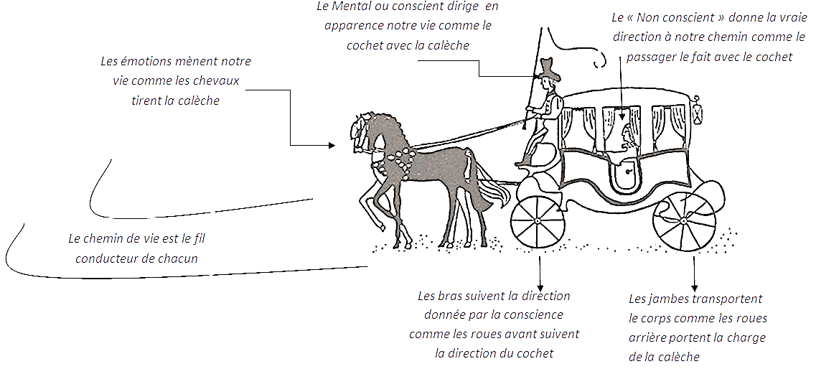

**Les 5 principes fondamentaux de la Naturopathie**

1. **Le Vitalisme.**

La force vitale « intelligente », qui nous suit tout au long de notre vie.

On la retrouve dans toutes les cultures depuis la nuit des temps sous divers noms comme :

* En Chine, appelez le qi représentant la dualité de l'univers (yin et Yang).
* Au Japon, appelez le ki représentant le souffle originel.
* En Inde, appelez le Prana représentant la base de l’essence de toute vie.

On peut l'observer dans les réactions du corps comme la cicatrisation d'une blessure ou une montée de fièvre en cas d'infection. Cette force vitale « intelligente » va réparer ou combattre des dysfonctionnements en mettant en place des schémas caractérisés en fonction de l'individu, par son âge (diminution dans le temps), son psychisme (modification du terrain qui joue sur la production d'hormones et d'anticorps - plus les pensées sont positives, plus nous sécrétons de l'endorphine qui va réduire et calmer les tensions physiques).

Le chemin de la santé retrouvée repose sur la capacité de l’organisme à s’autoguérir grâce à cette énergie vitale. Le naturopathe s’applique par conséquent à évaluer cette réserve d’énergie vitale, à la reconstituer ou à la maintenir à un niveau satisfaisant.

Définition du vitalisme par D.Kiffer (guide personnel des bilans de santé)

« Le Vitalisme est la philosophie qui, appliquée à la santé, reconnais, étudie et respecte un principe directeur, différent de l'énergie physicochimique et différent de la volonté. Psychologique, assurant les processus vitaux dont le plus remarquable est nommé l’autoguérison. »

|  |  |  |  |
| --- | --- | --- | --- |
| **Élément observé** | **Sous-vital** | **Normo-vital** | **Sur-vital** |
| **Cadre du visage** | Rétracté (visage fin, allongé, en triangle ou ovale fin), mâchoires et maxillaires peu marqués, menton peu visible.   * Phosphorique, nerveux, carbonique, lymphatique pour le classement hippocratique * Cérébral, nerveux, obèse pour le tempérament naturopathique | Forme plutôt rectangulaire allongée, ovale arrondi ; maxillaires et mâchoires présentes, menton bien visible.   * Phospho sulfurique pour l’homéopathie * Sanguin (rétracté) pour le classement hippocratique * Respiratoire, digestif pour le tempérament naturopathique | Dilaté, visage rectangulaire à carré. Maxillaires et mâchoires prononcées, menton très visible.   * Sulfurique pour l’homéopathie * Bilieux pour le classement hippocratique * Musculaire, sanguin pour le tempérament naturopathique |
| **Ouvertures : yeux, narines, bouche** | De grandes ouvertures induisent une forte fuite potentielle d’énergie. | Des ouvertures moyennes induisent une dépense d’énergie moyenne | De petites ouvertures sont le signe d’une économie d’énergie. |
| **Rapport cadre/ouvertures** | Cadre rétracté avec de grandes ouvertures = dépenses de vitalité fortes sur un capital modéré. | Cadre moyen avec ouvertures moyennes= dépenses modérées sur un capital correct. | Cadre dilaté avec de petites ouvertures = économies de vitalité sur un capital important. |
| **Densité osseuse** | Morphologie longiligne avec charpente osseuse fine. Petites articulations, poignets fins, doigts de pianiste. | Morphologie moyenne, charpente modérée et relativement équilibrée. Articulations marquées, paumes des mains rectangulaires. | Morphologie dense, squelette fort et articulations solides. Mains carrées, épaules larges, personne dite ‘charpentée’. |
| **Xiphoïde (apophyse osseuse située à la pointe du sternum)** | Absence de xiphoïde ou alors très discret. | Xiphoïde présent, de taille moyenne. | Xiphoïde très proéminent. |

« La force qui est en chacun de nous est notre plus grand médecin »

Hippocrate

1. **Le causalisme :**

Ou le phénomène de l’effet papillon selon lequel un changement de conditions initiales peut provoquer une grosse différence à la fin d’une chaine de causalité. Illustration métaphoriquement de l’interdépendance entre l’événement ou les événements et la/les réactions qui en découle (le rapport cause à effet)

La maladie et le résultat d’un déséquilibre pouvant avoir plusieurs origines que le naturopathe devra rechercher grasse en autre à l’anamnèse et l’observation.

**L’anamnèse**

Le point de départ primordial pour une meilleure compréhension du consulté. Non pas un interrogatoire mes véritablement un échange orienter dans la bienveillance afin qu’il soit le plus alaise possible. À moduler en fonction du consultant.

* Accueil, prise de coordonnées
* Écoute globale, note des motifs de la visite.

**Approche générale**

* Quels sont les motifs de votre visite ?
* Quels sont vos antécédents familiaux ? (Plus particulièrement tuberculose, obésité, dépression, cancer, diabète, troubles cardiovasculaires, psychiatriques, rhumatismaux, humoraux…)
* Comment s’est passée votre naissance : allaitement, forceps, prématuré ? ...
* Vos affections importantes passées ? (Accident, opération, traitement lourd…)
* Quel est votre médecin traitant ?
* Avez-vous des suivis réguliers chez des spécialistes ? Dentiste ? Gynécologue ? Ostéopathe ? …
* Avez-vous un traitement en cours ?

**Approche sociale**

* Quelle est votre situation familiale ?
* Quelle est votre situation professionnelle ? Relation entre collègues ? Relations hiérarchiques, temps de pause…
* Quelle est votre réaction au stress ? Comment se manifestent les effets du stress ? Irritabilité, difficulté digestive, panique, souffle coupé, la gorge nouée, boule au ventre, éruption cutanée…
* Pratiquez-vous une activité physique ? Laquelle ? Si oui, à quelle fréquence ? Sinon, a-t-il envie d'en faire ?

**Panorama systémique**

* Appareil digestif. À quelle fréquence éliminez-vous les selles ? Quels sont leurs aspects en général ? La digestion est-elle difficile ? Y a-t-il des constipations ou des diarrhées récurrentes ? Des ballonnements ou une fatigue en fin de repas ? Quelles sont vos habitudes alimentaires ?…
* Appareil circulatoire. Avez-vous des varices ou des sensations de jambes lourdes ? …
* Appareil génito-urinaire. Trouble urinaire ? Miction nocturne ? Règles régulières ? Douloureuse ? Syndrome prémenstruel ? Ménopause ? Libido satisfaisante ? …
* Appareil respiratoire. Trouble ORL fréquent ? Saisonnier ? Oppressions respiratoires ? Mucosité abondante ? …
* Appareil cutané et phanères. Apparition de troubles cutanés de type eczéma, prurit, dermatite, psoriasis ; alopécie (perte de cheveux), dents, acné ? …
* Appareil ostéoarticulaire. Douleurs articulaires ? Arthrose connue ? Migraine ? Points dans le dos ? Lombalgies ? Sciatique ? …

« Un bon médecin cherche la cause, un meilleur médecin, la cause de la cause, mais un excellent médecin, la cause de la cause de la cause. »

Hippocrate.

1. **L’humorisme :**

Selon les principes d’Hippocrate, le naturopathe attache une importance toute particulière à la qualité des liquides qui composent l’organisme. Son objectif est d’équilibrer et/ou maintenir leurs constantes biologiques, leurs qualités et leur fluidité. Le corps étant composé à 70% de liquide (ce qu’Hippocrate appelait les « humeurs », aujourd’hui on parle de terrain)

1. **4 types d’humeurs**
2. Le sang et son plasma
3. La lymphe intracellulaire
4. La lymphe extracellulaire
5. La lymphe canalisée dans les vaisseaux lymphatiques
6. **Le terrain (constitution + tempérament + diathèse + toxémie)**

La maladie est la conséquence d’une réaction spontanée de l’organisme lorsque les organes spécialisés dans l’élimination des déchets sont débordés. L’origine est plus à rechercher dans une cause interne que dans une cause externe (virus, microbe attrapé). Les germes infectieux trouvant leur bonheur à proliférer et à s’exprimer sur un terrain « encrassé ». Les microbes se mettent à proliférer et à devenir dangereux lorsque l’organisme est altéré et désorganisé. La perturbation de notre terrain et le déséquilibre des constantes des liquides organiques qui irriguent nos cellules et participent à l’élimination des déchets.

L’homéostasie équilibre le milieu intérieur des valeurs constantes propres à la vie et à la santé. C’est donc elle qui régule en permanence le pH, la température, les échanges ioniques, l’économie énergétique, hormonale, immunitaire, etc.

Pour maintenir l’homéostasie de son milieu intérieur, le corps dispose de différentes portes de sortie :

1. **Les émonctoires**
2. La peau (la sueur, le sébum)
3. Les poumons (CO2, glaire)
4. Reins (urine)
5. Intestins (selles)
6. Foie /vésicule biliaire/intestin (bile)
7. **Les paramètres de perturbation du métabolisme humoral**

Les différents paramètres de perturbation des humeurs que le naturopathe doit prendre en considération :

1. **La sédentarité :** rééquilibrage - faire de l’exercice, de la marche pour favoriser la circulation lymphatique…
2. **Les mauvaises habitudes alimentaires :** rééquilibrage : adopter une alimentation vivante riche en antioxydants, une bonne hydratation, un bon apport en vitamines, minéraux et oligoéléments…, rester équilibré et juste, ne pas tomber dans un fanatisme et rester raisonnable aussi en qualités et en quantités, prendre sont temps pour bien manger, bien mastiquer…
3. **Le stress physique psychologique ou émotionnel :** rééquilibrage : tous stress engendrera une réaction chimique dans l’organisme modifient le système hormonal, il est donc indissociable dans l’approche globale du naturopathe pour réussir à équilibrer les liquides humoraux de travailler avec les techniques de gestion du stress comme la relaxation, la respiration…
4. **Le tabac, drogues, caféine, alcool :** rééquilibrage : à éviter ou diminuer si possible ils sont tous perturbateurs et entravent la bonne circulation des humeurs
5. **Les éliminations insuffisantes ou irrégulières :** rééquilibrage : comme dans une maison, l’évacuation régulière des déchets et un principe primordial du naturopathe pour éviter la prolifération des nuisibles.
6. **Une sous-oxygénation chronique :** rééquilibrage : favoriser la marche en pleine nature pratiquer la cohérence cardiaque…
7. **Un rythme de vie irrégulier :** manque de sommeil, travail en 3/8, jet lag…
8. **L’encrassement**

Classer en deux catégories :

1. **Les cristaux ou acidoses :**

Résidus du métabolisme de protéines (excès de viande, de poisson, d’œufs, de produits laitiers, légumineux et de céréales, aussi des aliments acides ou de mauvais glucides) exemple de maladies cristalloïdes, les rhumatismes aigus ou chroniques, les sciatiques, les calculs, les névrites, les eczémas secs…

**Voies d’éliminations,** les riens et la voie cutanée ; secondaire, les poumons.

**Attention à l’alimentation acidifiante** les plats cuisinés, les produits raffinés, l’alcool, les produits laitiers, les pâtes, le riz, le pain, les fruits acides…

1. **Les colles ou mycoses :**

Résidus d’une alimentation trop riche en glucides et en lipides (excès de pain, de céréales, de pâtés et les graisses pour cuire…) exemple de maladie colloïdale, toutes les catarrhes comme l’asthme, les bronchites, les sinusites, eczéma coulant, acné, pertes blanche… attention à la chronicité qui va durcir ces colles et finir par former des kystes, fibrome, lipome, excès de LDL (mauvais cholestérol)

**Voies d’éliminations,** le foie, les intestins, la voie cutanée ; secondaire, les poumons

**Attention à l’alimentation colloïdale** le lait, les produits laitiers. Les blés et céréales à gluten, céréales non germées, Aliments amidonnés (tubercules, légumineuses). Protéines et lipides (surtout graisses cuites) en excès.

« La maladie exprime un effort de purification »

Dr Paul Carton

« Le terrain est le gardien de la paix du corps. Il est le garant de l’homéostasie. »

Cosimo Diciolla

1. **Hygiénisme et holisme**

L’étymologie du mot « hygiène » vient du grec « santé »

Chaque être vivant est plus que seulement son corps physique. Les symptômes d’une maladie (surtout chronique) sont la traduction physique d’un aspect qui ne fonctionne plus comme il devrait. Cet élément peut avoir toutes sortes d’origines : physique, altération de nos habitudes de vie, mais également sur le plan émotionnel, vibratoire, énergétique, psychologique ou même spirituel. On parle de l’homme comme être holistique. Tous les aspects (plans) sont interdépendants et ne peuvent aucunement être séparés l’un de l’autre. Si l'on veut véritablement guérir au lieu de combattre superficiellement les symptômes qui sont en réalité une somatisation d’un problème profond, on doit chercher la cause dans tous les aspects de la vie et la guérir, c’est seulement à ce moment-là que le corps physique retrouvera sa santé et sa vitalité, et augmentera à nouveau son taux vibratoire.

« La santé est un État d'harmonie dynamique et holistique, fruits de la libre circulation de la vie sur tous les plans constituant l'humain. »

Daniel Kieffer, guide personnel des bilans de santé

**La boite à outils du naturopathe**

Apprêt les différents bilans : vitalité, observation, écoute, anamnèse…

**La** **phytothérapie :**

La phytothérapie sera un très bon outil dans l’accompagnement des personnes touchées de troubles musculosquelettiques.

**Infusions :**

1. Mélanger 2c. à café de fleurs de lavande, 2c. à café de fleur de tilleul inflorescences plus 1c. à café de passiflore. Laisser infuser 15minutes, boire deux à trois tasses par jour.

Attention aux personnes sensibles toutes les tisanes relaxantes peuvent avoir des effets d’endormissement, à prendre en fin de journée de préférence, ne pas en consommer avant de prendre un véhicule.

**EPS (extrait de plantes fraiches en pharmacie) :**

1. Saule blanc 1/3, pour soulager les manifestations articulaires douloureuses
2. Scrofulaire 2/3, pour soulage les poussées inflammatoires

(5 à 10 mL/jour dans un grand verre d’eau)

**Nébulisât :**

1. Prêle : action anti-inflammatoire, reminéralisante stimule la sécrétion de collagène par les ostéoblastes (cellule osseuse)
2. Vigne vierge : stimule la reconstruction des cartilages, tendons et ligaments ; anti-inflammatoire articulaire
3. Saule blanc : analgésique anti-inflammatoire

(à quantité égale suffisent pour une gélule de 400 MG : 1 gélule matin midi et soir pendant 3 semaines à renouveler 2 fois)

En phytothérapie, le naturopathe dispose d’une grande variété de plantes sous différente forme, ce qui facilite la prise en charge de consultent qui n’aimeraient pas les cachets par exemple, faire attention aux personnes en sevrage alcoolique.

1. Dans la liste des plantes Anti-inflammatoires : le curcuma, le reishi, boswellia, chaga, calendula, réglisse, cassis, ortie, reine des prés, valériane tous particulièrement indiquer pour les TMS, dans le but de relaxer les contractures musculaires…
2. Dans la liste des plantes reminéralisantes : l’ortie piquante riche en vitamines et oligo-éléments, la prêle des champs riche en silicium, le bambou riche également en silice

**La gemnothérapie :**

Une méthode qui appartient à la phytothérapie, qui se distingue par la partie de la plante utilisée (bourgeon, jeunes pousses, radicelles)

**Massera mère Ex :**

* Ribes Nigrum MG : matin 5gtts
* Pinus Montana MG : midi 5gtts
* Vitis Vinifera MG : soir 5gtts - (3 semaines à renouveler 2 fois) (on peut aller jusqu’à 10gtts)
* Dans la liste des bourgeons Anti-inflammatoires : Aulne glutineux, bouleau pubescent, cassis, frêne, vigne, vigne vierge…
* Dans la liste des bourgeons reminéralisants/reconstituants : vigne vierge, cassis, sapin pectiné…

**Aromathérapie**

Les aromes nous accompagnent depuis notre naissance, agréables ou désagréables, les odeurs nous informent, nous alertent sur le choix de la nourriture, les lieux à éviter, éveillent notre mémoire émotionnelle…

Les huiles essentielles sont des extraits liquides de plante (fleur, feuille, bois racine, écorce…) obtenue par distillation par entrainement à la vapeur d’eau. D’autres méthodes d’extraction existent (l’expression à froid, la percolation ou l’hydrodiffusion, l’enfleurage, l’extraction au CO2 supercritique, les macérations, les procédures par épuisement).

Les propriétés anti-inflammatoires, antalgiques, analgésiques, anesthésiques, de certaines huiles seront un indispensable soutien dans l’accompagnement des TMS.

**Formulation tendinite Ex :**

* HE Eucalyptus citriodora 9ml
* HE Gaultheria procumbens 1ml

(Appliquer sur la zone douloureuse, plusieurs fois par jour) (faire réaliser par un pharmacien)

L’aromathérapie exactement (Edition Roger Jollois)

**Formulation contracture musculaire Ex :**

* HE Lavandula x burnatii clone super (lavandin super) 3ml
* HE Gaultheria procumbens 2ml
* HV Arnica montana

(Application locale) (faire réaliser par un pharmacien)

Cosimo Diciolla

**Formulation arthrite Ex**

* HE Eucalyptus Citriodora 3ml
* HE Helichrysum Italicum 2ml
* HE Achillea Ligustica (Achillé de Ligurie) 1ml
* HV Calophyllum Inophyllum (laurier d’Alexandrie) 4ml
* Teinture Cedrelopsis grevei (Katrafay) à 1/5° 3ml
* Dans la liste des huiles essentielles du système ostéoarticulaires : Eucalyptus citronné, gaulthérie couchée, katafray, laurier noble, lavandin super.

**Hydrologie**

Riche en bien fait, le pouvoir de l’hydrologie apparait comme une évidence dans le soulagement des douleurs physiques. Notamment grasse a l’argile en cataplasmes ou simplement dans un bain pour relaxer les tensions.

Les cataplasmes en cure de 5 a 6 jours pendant quelques semaines, plusieurs fois dans l’année sur les articulations douloureuses, mélanger avec quelque goute par exemple de gaulthérie vas fortement soulager la personne.

Cataplasme froid pour la goutte ou rhumatisme infectieux (polyarthrite chronique),

Cataplasmes chauds pour l’arthrose, la décalcification/déminéralisation ou toutes les névralgies, sciatalgies, lumbagos, torticolis…

**La gestion du stress**

Les TMS sont intiment lier a l’état de stress permanent que nous subissons dans le monde actuel du travail. On parle de risques psychosociaux définis par le ministère du Travail, de la Santé et des Solidarités comme un risque pour la santé physique et mentale des travailleurs. La gestion du stress a donc toute son importance pour lutter contre ces douleurs qui deviennent quotidiennes.

Toutes les techniques de phyto, aroma, reflexo… auront leurs mots à dire, mais également des techniques de pleine conscience comme la cohérence cardiaque, la reconnexion a la nature, les différents types de méditations…

Apporter un rituelle de bien être de façon quotidienne peut largement donner le change aux stress.

**L’alimentation et nutrithérapie**

Selon les différentes morphologies des personnes, une prise en charge importante sera donnée dans la gestion de l’alimentation et complémentée par la nutrition pour soutenir l’organisme dans les périodes de surmenages.

La spiruline, les algues, l’eau de Quinto, le pollen, le magnésium, les vitamines, l’huitre portugaise… et encore bien d’autres.

**Les élixirs floraux**

Soutenir l’équilibre émotionnel et une étape a ne pas négliger dans la prise en charge des troubles musculo-squelettiques.

Dans une large mesure je recommanderais le Rescue Remedy pour les situations d’urgence plus le Rescue nuit pour faciliter l’endormissement.

Pour mieux cibler la problématique, faire remplir le questionnaire « identifier les fleurs de Bach ».

**Les réflexologies**

**Plantaire :** le soin devra être complet comme pour toute réflexologie, on pourra insister sur la zone de la colonne vertébrale jusqu’à la base de l’ongle du gros orteil ou se situe la Symphyse sphéno basilaire ou le foie qui représente le siège des émotions… En agissant sur les différentes zones de tensions corporelles. La réflexologie plantaire permet à notre organisme de fonctionner de façon optimale, diminuer les effets du stress sur notre santé et arriver à prendre plus de recul et à mieux gérer ses émotions. Action plus ciblée sur le système lymphatique.

**Endo nasale ou sympathicothérapie :** la réflexologie indo nasale consiste à stimuler des points réflexes situés à l'intérieur du nez. Une zone très richement innervée, en rapport direct avec l'hypophyse, « Chef d’orchestre » de notre système endocrinien et nerveux. Ces effets seront décuplés avec l’utilisation de certaines huiles essentielles (1 à 2 goute d’huile essentielle, 5/100+ huiles végétales) ex : lavandula angostifolia ou le Rescue (Fleur de Bach). On pourra agir pour calmer la nervosité ou la colère. Action plus ciblée sur le système sanguin

**Auriculothérapie ou réflexologie auriculaire :** stimulation de points réflexe situés sur le pavillon de l’oreille particulièrement indiquée pour traiter les douleurs du corps entier telles que l’arthrose, le lumbago, la névralgie, la sciatique, la cervicalgie, ainsi que les douleurs aux épaules et aux genoux. Cette pratique entraine la libération d’endorphines (hormones antidouleur).

**Etudes de cas**

Les études de cas ont toutes le même format à suivre lors d’une consultation et les notes doivent être archivées.

1. Identification (masquée)
2. Présentation
3. Informations courantes
4. Antécédents personnels et familiaux
5. Motif de la consultation
6. Conseils et explications
7. En pratique (choses à faire)

**Jessica X (Diathèse 3)**

43 ans 1,50 m, 47 kg

**Présentation**

Aide-soignante depuis 24 ans, 2 enfants qui travaillent et ne sont plus à la maison.

**Infos courantes**

Fume environ 10 cigarettes par jour.

Ne consomme que très rarement de l’alcool

Alimentation riche en protéine midi et soir, ne prend jamais de petit déjeuné

Aucune activité physique régulière, inscrite dans une salle de sport où elle ne va presque jamais

Grande sédentariser +++ (travail, canapé)

**Antécédents personnels et familiaux**

Ne se sort pas d’une toux persistante depuis environ un mois

A souvent des règles très douloureuses

Constipation régulière

Des impatiences dans les jambes souvent le soir

Diabète récemment découvert chez son père de 75 ans

**Motif de la consultation**

Douleur constante cuisse gauche, elle ressent comme une brulure sur le côté extérieur de la cuisse depuis deux semaines, a déjà consulté le médecin qui lui a donné des anti-inflammatoires qu’elle voudrait éviter.

Elle explique avoir souvent des douleurs de fatigue dans le dos, les genoux, les épaules… elle l’explique par son activité professionnelle, et minimise en disant que ça passe, qu’il faut bien prendre sur soi de temps en temps que du toute façon avec son travail il n’y aura sûrement pas de miracle à faire. Elle reconnait n’avoir jamais pris le temps de s’occuper d’elle et se dit prête maintenant, mais ne sait pas par où commencer.

**Conseils**

Expliquer : L’importance en 1er de sortir de la sédentarité, comme aller au travail en marchant où faire un petit tour du lac à la fin de la journée de travail, lui expliquer que son travail et très physique et surtout répétitif, malgré les apparences il ne constitue pas une activité sportive.

Expliquer : La douleur à la cuisse vient sûrement d’un nerf qui peut être coincé au niveau des lombaires, déjà le fait qu’elle ressente une douleur cutanée indique un nerf qui ne limite pas la mobilité musculaire, toutefois la zone lombaire, bassin, hanche et riche en croisement il faut assouplir par des exercices et « lubrifier/hydrater »

**En pratique :**

* Voir l’ostéopathe
* Rééquilibrage alimentaire : diminuer les consommations de viande, et de produit à base de blé, voir régime crétois, pour lutter contre les inflammations privilégier les produits alcalins comme les fruits, les légumes et les céréales complètes aussi les produits riches en omégas 3 comme les poissons gras
* Formulation aromathérapie (en pharmacie)

HE Eucalyptus citriodora 9ml

HE Gaultheria procumbens 1ml

Appliquer plusieurs fois par jour sur la zone lombaire

Bourgeon de cassis le matin 5g max 15, sur 3 semaines/1 semaine de pose, à renouveler 3 fois

* Oligo : décontractant musculaire comprimer chez Granions 2 comprimer pendent 15j
* Formulation phytothérapie

Prêle (equisetum arvense)

Vergerette du Canada (Erigeron Canadensis)

Saule blanc (salix alba)

Nébulisât à quantité égale suffisent pour 1 gélule de 400MG (1g M/M/S pendant 3 semaines à renouveler 2 fois n°120

* Exercices d’étirement, bas du dos et psoas iliaque voir vidéo (finies les lombalgies avec l’étirement du psoas LifeForce-David Tan) et/ou mettre un pied sur une chaise et se pencher en avant jambe opposer tendue en arrière, on doit sentir un étirement dans les plis de l’aine 3/j de chaque côté.
* On finit par une séance de réflexologie plantaire pour détendre aussi l’esprit rigide et équilibre l’énergie

**Océane X (diathèse 2)**

23 ans 1,55 m, 45 kg

**Présentation**

Serveuse en saison, plage en été et montagne l’hiver avec le moins possible de coupure entre les deux, car n’aime pas du tout rester chez elle à ne rien faire.

**Infos courante**

Fume environ 7 cigarettes par jour (voudrait arrêter)

Consommation d’alcool occasionnelle

Alimentation plutôt équilibrer mai pas régulière (peut manger une fois par jour) après elle grignote en fonction de ces horaires

Aucune activité sportive (voudrait ci mètre)

Beaucoup de relation amicale avec qui elle aime partager son temps libre

Relation familiale équilibrée, elle rentre chez ses parents entre les saisons et communique beaucoup avec eux par téléphone quand elle et loin. Elle retrouve une relation saine avec sa sœur, qu’elle avait perdue pendant le lycée quand celle-ci était en dépression.

**Antécédents personnels et familiaux**

Règle très douloureuse

Problème respiratoire récurrent depuis le lycée (les examens allergène et asthmatique n’ont rien donné)

À eu un kyste sur le poignet gauche opéré il y a environ 2ans

Aucun antécédent connu dans la famille

**Motif de la consultation**

À eu une tendinite à l’épaule gauche il y a environ 3 ans à la suite de mouvements répétitifs de vas et vient avec une trancheuse et la manipulation du plateau pour le service. Le médecin a l’époque lui avez donner des anti-inflammatoires et des séances de kiné qu’elle avoue ne pas avoir fait. Elle vient en milieu de saison pour cette douleur qui réapparait et qui « la handicape » de plus en plus. Son poignet lui et aussi douloureux, elle m’explique qu’elle porte actuellement des torpilleurs pour des servisse de plus de 400 couverts par jours et qu’il faut être très rapide, elle ne veut pas s’arrêter, préfère attendre la fin de sa saison.

**Conseils**

Expliquer : Les dégâts du surmenage sur son organisme, par un excès d’acidité provoquant des inflammations et l’importance de prendre du temps pour elle. De manger régulièrement, de voir quel petit changement elle pourrait accorder à son quotidien pour se muscler avec la pratique régulière d’un sport qui lui apporterait un soulagement physique à long terme, voir suivi kiné en fin de saison.

(Il n’y a pas de remède miracle instantané)

En pratique :

* HE : eucalyptus citriodora 10G

HE : litsea citrata 5G

HE : gaultheria fragrantissima 5G

Excipient silicium organique

2 à 3 applications par jours dans les poussées inflammatoires

* Oligosol : Manganèse Cuivre 2 ampoule par jour pendant 3 mois
* Finir avec une séance de réflexologie plantaire et auriculaire pour potentialiser l’effet antidouleur (sonne : gouttière de l’hélix, poignet et épaule plus sonne 1 et 2 de l’hélix pour disperser l’inflammation)

**Nicola X (diathèse 2)**

46 ans 1m71, 84kg

**Présentation**

Adjoint responsable d’exploitation dans une station de ski, travail a l’année. Vie en couple avec une enfant de 16 ans.

**Infos courantes**

Ne fume pas

Consommation d’alcool très occasionnelle

Alimentation peut équilibrer avec laitage a chaque repas

Ne pratique pas de sport régulier, mais va à la chasse en montagne de septembre à février et fait du ski de début décembre à fin mars tous les jours dans son activité professionnelle

Plutôt casanier le reste du temps, aime regarder la télévision

**Antécédents personnels et familiaux**

Grosse entorse cheville gauche à l’âge de 17 ans

Asthmatique depuis l’âge de 21ans

A eu l’appendicite de forme grave (abcès autour de l’appendicite qui a dissimulé la péritonite 15 jours d’hospitalisation. 31ans

Chute de hauteur sur le dos lors d’un exercice de sauvetage. 38ans (3 semaines d’arrêt)

Névralgie cervico-brachiale l’âge de 40 ans. Résultat IRM (rétrécissement du rachis entre C2 et C5 plus hernie discale entre C4 et C5) 1 mois d’arrêt.

Fracture de la tête de l’humérus avec un acromio-claviculaire il y a 5 ans. (7 mois d’arrêt)

Crise sciatique il y a deux ans (1 mois d’arrêt)

A souvent des problèmes de digestions (ballonnement, brulure d’estomac).

Grand-père diabétique décédé de cette maladie.

Père problème cardiaque (deux stents).

**Motif de la consultation**

Depuis la névralgie, il a des douleurs diffuses dans la sonne des cervical qui peut apparaître de façon spontanée a différent moment de la journée qu’il soit en report ou au travail, cette douleur n'est pas forcement handicapante mais de plus en plus fatigante à supporter car, pressente plusieurs fois par semaine (environ 3foi) et peut durer plusieurs heures voir une journée complète

**Conseils**

Expliquer : pourquoi perdre un peu de poids, stopper les laitages, les remplacer par des compotes maison si possible ou des yaourts végétaux, adopter un régime de type méditerranéenne et importent pour diminuer l’acidité dans l’organisme, une surcharge d’acidité dans le corps peut provoquer ou maintenir des douleurs de tip rhumatisme, troubles articulaires et osseux.

Continuer à voir son ostéopathe

**En pratique**

* Une purge
* Une cure détox : draineur détox N°18 les phytoconcentrés de l'herboristerie de paris
* EPS : saule 1/3 srofulaire 2/3 en pharmacie 1 cuiller a café 1 à 2 foi par jour
* Bamboufluid de Synervital 1 cuiller a café, finir le flacon et Moules aux orles verts de Labofloral 2 gélules matin et midi - cure de 3 mois

En application locale

* HE : eucalyptus citriodora 10G
* HE : litsea citrata 5G
* HE : gaultheria fragrantissima 5G
* Excipient silicium organique :  
  2 à 3 applications par jour dans les poussées inflammatoires
* Réflexologie plantaire : système locomoteur

**Ressources**

Troubles musculosquelettiques (TMS) : <https://fr.wikipedia.org/wiki/Trouble_musculosquelettique>

TMS - préventions : <https://www.inrs.fr/risques/tms-troubles-musculosquelettiques/prevention.html>

TMS et naturopathie (soins des TMS) : <https://fr.wikipedia.org/wiki/Naturopathie>

Appareil musculosquelettique - <https://fr.wikipedia.org/wiki/Appareil_locomoteur_humain>

Syndrome du canal carpien - <https://fr.wikipedia.org/wiki/Syndrome_du_canal_carpien>

Tendinite (tendinopathie) rotateurs : <https://fr.wikipedia.org/wiki/Tendinopathie_de_la_coiffe_des_rotateurs>

Épicondylite : <https://fr.wikipedia.org/wiki/%C3%89picondylite>

Lombalgie : <https://fr.wikipedia.org/wiki/Lombalgie>

Hygroma : <https://fr.wikipedia.org/wiki/Hygroma>

Maladie professionnelle : <https://fr.wikipedia.org/wiki/Maladie_professionnelle>

Accident du travail : <https://fr.wikipedia.org/wiki/Accident_du_travail>

Rachialgie (mal de dos) : <https://fr.wikipedia.org/wiki/Mal_de_dos>

Législation TMS : <https://fr.wikipedia.org/wiki/Trouble_musculo-squelettique_(maladie_professionnelle)>

Ministère du Travail, du Plein emploi et de l’Insertion : <https://travail-emploi.gouv.fr/>

Institut National de Recherche et de Sécurité (INRS) : <https://www.inrs.fr/>

Assurance Maladie : <https://www.ameli.fr/assure>

Organismes eucaryotes : <https://fr.wikipedia.org/wiki/Eukaryota>

Cellule procaryote : <https://fr.wikipedia.org/wiki/Cellule_procaryote>

Types cellulaires : <https://fr.wikipedia.org/wiki/Liste_de_types_cellulaires_distincts_dans_le_corps_humain>

Nucléole : <https://fr.wikipedia.org/wiki/Nucl%C3%A9ole>

Noyau cellulaire (biologie) : <https://fr.wikipedia.org/wiki/Noyau_(biologie)>

Ribosome : <https://fr.wikipedia.org/wiki/Ribosome>

Vacuole : <https://fr.wikipedia.org/wiki/Vacuole>

Réticulum endoplasmique granuleux : <https://fr.wikipedia.org/wiki/R%C3%A9ticulum_endoplasmique_rugueux>

Réticulum endoplasmique lisse : <https://fr.wikipedia.org/wiki/R%C3%A9ticulum_endoplasmique_lisse>

Cytosquelette : <https://fr.wikipedia.org/wiki/Cytosquelette>

Mitochondrie : <https://fr.wikipedia.org/wiki/Mitochondrie>

Peroxysome : <https://fr.wikipedia.org/wiki/Peroxysome>

Cytosol : <https://fr.wikipedia.org/wiki/Cytosol>

Lysosome : <https://fr.wikipedia.org/wiki/Lysosome>

Centrosome : <https://fr.wikipedia.org/wiki/Centre_organisateur_des_microtubules>

Homéostasie : <https://fr.wikipedia.org/wiki/Hom%C3%A9ostasie>

Claude Bernard : <https://fr.wikipedia.org/wiki/Claude_Bernard>

Walter Bradford Cannon : <https://fr.wikipedia.org/wiki/Walter_Bradford_Cannon>

Stress : <https://fr.wikipedia.org/wiki/Stress>

Magnésium : <https://fr.wikipedia.org/wiki/Magn%C3%A9sium>

Sommeil : <https://fr.wikipedia.org/wiki/Sommeil>

Acidose : <https://fr.wikipedia.org/wiki/Acidose>

Alimentation : <https://fr.wikipedia.org/wiki/Alimentation>

Fast-Food (Restauration rapide) : <https://fr.wikipedia.org/wiki/Restauration_rapide>

Malbouffe : <https://fr.wikipedia.org/wiki/Malbouffe>

Hydratation (physiologie) : <https://fr.wikipedia.org/wiki/Hydratation_(physiologie)>

Lumbago (Lombalgie) : <https://fr.wikipedia.org/wiki/Lombalgie>

Énergétisme : <https://fr.wikipedia.org/wiki/%C3%89nerg%C3%A9tisme>

Yin et yang : <https://fr.wikipedia.org/wiki/Yin_et_yang>

Michel Odoul : <https://fr.wikipedia.org/wiki/Michel_Odoul> (Dis-moi où tu as mal, je te dirai pourquoi)

Shiatsu : <https://fr.wikipedia.org/wiki/Shiatsu>

Platon : <https://fr.wikipedia.org/wiki/Platon>

Platonisme : <https://fr.wikipedia.org/wiki/Platonisme>

Upanishads : <https://fr.wikipedia.org/wiki/Upanishad>